ЗМІСТ

ТЕОРЕТИЧНА ЧАСТИНА 15
1. ТЕХНІЧНЕ ЗАВДАННЯ 16
1.1. Підстави для розробки 16
1.2. Призначення розробки 16
1.3. Аналіз вимог до програмного забезпечення 16
1.3.1. Функціональні вимоги 16
1.3.2. Вимоги до складу та параметрів технічних засобів 17
1.3.3. Вимоги до інтерфейсу 17
1.3.4. Вимоги до інформаційної та програмної сумісності 17
1.3.5. Вимоги до тестування програмного забезпечення 17
1.4. Вимоги до програмної документації 18
1.5. Стадії та етапи розробки 18
1.6. Порядок контролю і приймання 19
2. АРХІТЕКТУРА, ФУНКЦІОНАЛЬНІ ТА ТЕХНІЧНІ ПОКАЗНИКИ 21
2.1. Призначення та область застосування 21
2.2. Опис та обґрунтування обраної архітектури 21
2.3. Функціональна специфікація 21
2.3.1. Опис функціональних можливостей 21
2.3.2. Опис інтерфейсу користувача 21
2.4. Технічна специфікація 21
2.4.1. Опис модулів 21
2.4.2. Опис і обґрунтування вхідних і вихідних даних 22
3. КОНСТРУЮВАННЯ ПРОГРАМНОГО ЗАБЕЗПЕЧЕННЯ 23
3.1. Опис і обґрунтування обраних програмних засобів 23
3.2. Опис програми 23
3.2.1. Функціональні можливості 23
3.2.2. Опис логічної структури 23

3.2.3. Опис взаємодії користувача з програмою 24
3.2.4. Використані технічні засоби 26
4. ПРОГРАМА ТА МЕТОДИКА ВИПРОБУВАНЬ 27
4.1. Об’єкт випробувань 27
4.2. Використані технічні засоби 27
4.3. Порядок та методика випробувань 27
4.4. Результати випробувань 27
ВИСНОВКИ 28
ВИКОРИСТАНА ЛІТЕРАТУРА 29
ДОДАТКИ 30
Додаток А 30
Код програми 30

ТЕОРЕТИЧНА ЧАСТИНА

1. ТЕХНІЧНЕ ЗАВДАННЯ

1.1. Підстави для розробки
Вступ.
Технології охоплюють дедалі більше галузей людської діяльності та становлять основу для розвитку інформаційного суспільства. В зв’язку з впровадженням біометричних методів виникла проблема ідентифікації користувачів в електронних системах, де необхідно переконатися у справжності даних, запобігти несанкціонованому доступу, змінам та видаленню інформації, здійснюваних за допомогою як технічних, так і програмних засобів.
Біометрія – це ідентифікації користувача, за його унікальними біологічними властивостями. Головною перевагою даного методу є надійність. Розпізнавання рис обличчя – один із перших та найпоширеніших способів ідентифікації, що ґрунтується на тих фактах, що обличчя і форма черепа кожної людини повністю індивідуальні.
Дактилоскопічні методи ідентифікації потребують дорогого обладнання, тому можна виділити наступний ряд переваг розпізнавання за рисами обличчя:
- можливість сканування відразу групи людей за наявності декількох камер;
- не вимагає спеціальної техніки;
- легко поєднати із традиційним парольним захистом;
- використовується фізіологічна характеристика людини, яку досить важко змінити та, практично, не можливо адаптувати під еталонні вимірювання.
Кожний біометричний метод має свої переваги і недоліки. Найбільшою вразливістю даного методу є можливість використання фотографій із зображенням особи, яку необхідно ідентифікувати. Проте, поява високороздільних цифрових камер вирішують дану проблему, а ефективність алгоритму підвищується в рази.

Метод обробки зображення обличчя – найбільш проста та ефективна
біологічна технологія ідентифікації.
На практиці, робота такої системи реалізується просто, єдиним кроком є увімкнення пристрою із камерою. Дані, отриманні в результаті сканування рис обличчя, порівнюються із тими, що були отримані раніше, в результаті чого комп’ютер проводить операції для «впізнання» людини. Біометрія виключає можливість передачі паролів, а також у декілька разів ускладнює процедуру несанкціонованого доступу в систему. Прогнозується зниження частки традиційної парольної ідентифікації до загального числа таких методів. Біометрична ідентифікація може слугувати доповненням до традиційного парольного способу входу користувача в систему.
Актуальність задачі
Актуальність біометричних методів ідентифікації пов’язана зі збільшенням числа систем і потоків інформації, які потрібно захистити від несанкціонованого доступу, таких як: системи електронної комерції; безпека персональних комп’ютерів (доступ до мережі, вхід); облік відпрацьованого часу, реєстрація та перевірка персоналу на робочому місці; системи голосування і проведення платежів; проекти громадської ідентифікація (видача віз, перевірки при перетині кордонів).
Біометричні методи ідентифікації реалізовуєються не тільки на масштабних системах, а й на звичайних загальнопоширених пристроях: від ноутбуків, комп’ютерів, мобільних телефонів, які працюють тільки з конкретно визначеними користувачами до побутових приладів, оснащених біометричними пристроями. В багатьох випадках у людей відсутнє розуміння роботи таких методів, проте дану проблему легко вирішити, створивши систему розпізнавання рис обличчя, що працює в режимі реального часу та не потребує дорого обладнання і в рази підвищує стійкість системи до злому. Актуальність біометрії значно вища для галузей, де потрібно однозначно відповісти на запитання «Хто ти є?» і «Хто є хто?».
Стан проблематики
На ринку представлено безліч програм розпізнавання обличь, але головною проблемою є висока вартість, яка часто досяжна тільки для високотехнологічних підприємств та корпорацій та, як наслідок, призводить до зростання рівня несанкціонованого доступу та злому інформаційних систем.
Проаналізувавши найпоширеніші програми, можна виділити ряд недоліків:
- високий рівень помилок;
- не зрозумілий для звичайних осіб інтерфейс;
- проблеми із підключенням до камери;
- висока кількість відмов доступу, в зв’язку з використанням застарілих алгоритмів;
- дороге програмне забезпечення, як для даного біометричного методу.
Для вирішення вищеперерахованих недоліків застосовано наступні кроки:
- для зниження відсотка похибок та відмов у доступі використано згорткову нейронну мережу;
- розроблено інтуїтивно зрозумілий інтерфейс, що дозволяє користуватися програмою не тільки для фахівців, а й для звичайних осіб;
- перевірка списку доступних камер для підвищення рівня роботи всього програмного продукту в цілому.
В результаті, отримаємо програмне забезпечення для ідентифікації осіб в режимі реального часу з відсутністю дорогого обладнання та з можливістю сканування групи людей одночасно, що працює в режимі реального часу.
Розробка програмного забезпечення виконується на підставі рішення засідання кафедри МПУіК про затвердження тем дипломних та курсових робіт (протокол № ___ від «___» серпня 20__ року).

1.2. Призначення розробки

Призначенням даної розробки є створення програми для розпізнавання осіб в режимі реального часу. Програмне забезпечення дозволяє ідентифікувати людей та додавати інформацію про них.

Попит на розробку таких технологій стрімко зростає, відзначається тенденція до впровадження біометрії в усіх галузях. Дані методи можна успішно використовувати для організації цифрових фотоальбомів і швидкого пошуку фотографій у них. Застосування біометрії ефективне в системах моніторингу робочого часу. Про таку ефективність свідчать експеримент багатьох компаній. Наприклад, компанія GlobalDevelopment, впровадивши таку система змогла заощадити більше 20% зарплатного фонду. У багатьох цивілізованих країнах світу діє антикримінальна система, яка шукає злочинців по відеоданих з камер, об’єднаних в мережу. Біометричні технології ідентифікації застосовуються для підвищення індексації відео та оптимізації в пошукових системах веб-сайтів, що додатково дозволяє здійснювати пошук відео із конкретними людьми.
Питання безпеки постає досить гостро у зв’язку із випадками тероризму, для підвищення рівня безпеки у транспорті, в офісах і громадських місцях, ідентифікація людини по рисах обличчя набуває дуже важливого значення. Дана область динамічно розвивається в різних вбудованих системах. Завдання пошуку ефективніших методів розпізнавання набуває поширення та актуальності разом із росповсюдженням мобільних пристроїв, які слугують платформою для нових методів людино-машинної взаємодії.
Враховуючи важливість даного питання, для реалізації програмного продукту використано згорткову нейронну мережу, ефективність розпізнавання якої складає близько 97,25%, що лише на 0,28% менше ніж розпізнає людське око. Специфіка нейронної мережі, а саме розбиття зображеннь на велику кількість шарів дозволяє підвищити результати розпізнавання у декілька разів, порівнюючи із методом Віоли-Джонса, Г.Роулі та М.Нільсона. Дану програму можна легко інтегрувати в будь яку систему, що в свою чергу підвищить її надійність та стійкість до несанкціонованого доступу.

1.3. Аналіз вимог до програмного забезпечення

1.3.1. Функціональні вимоги
До програмного забезпечення висуваються наступні вимоги:
- можливість ідентифікації осіб в режимі реального часу;
- можливість розпізнавання групи осіб;
- можливість додавання інформації про кожну особу;
- можливість вибору камери;
- можливість перегляду інформації про ідентифіковану особу;
- позначення кадру з обличчям;
- позначення кадру із рисами розпізнаного обличчя;
- перегляд фотографії особи.

1.3.2. Вимоги до складу та параметрів технічних засобів
Для нормальної роботи розробленого програмного продукту потрібно:
- комп’ютер/ноутбук із підключеною або вбудованою камерою, зі встановленою ОС Windows XP, 7, 8, 8.1, 10, відповідними актуальними оновленнями, пакетом .NET Framework версії 4.5 або вище і наступними мінімальними характеристиками:

Параметр | Значення
Процесор | Intel Core/Duo/Celeron/ Pentium;  AMD Athlon/FX 1 МГц
ОЗП | 1024 МБ
Мінімальна версія | Windows XP
Пам'ять | 4,5 Гб

1.3.3. Вимоги до інтерфейсу
Оскільки, однією із проблем аналогічних програм є незрозумілий для звичайних користувачів інтерфейс, тому, окрім впровадження цієї властивості, він має відповідати наступним вимогам:
- поєднувати простоту та легкість;
- узгоджувати робоче середовище;
- підтримувати принцип «зворотного звязку»;
- реалізовувати принцип групування;
- відображати відеопотік з камери та сфотографоване обличчя;
- надавати можливість вводити інформацію про особу;
- позначати ідентифіковану особу/групу осіб та відображати відповідну інформацію.

1.3.4. Вимоги до інформаційної та програмної сумісності
Вимоги до ПК або ноутбуків:
- відповідність мінімальним технічних вимогам;
- встановлена ОС Windows XP, 7, 8, 8.1, 10 та відповідні актуальні оновлення;
- встановлена платформа .NET Framework версії 4.5 або вище;
- наявність вбудованої або під’єднаної камери для введення відеопотоку.

1.3.5. Вимоги до тестування програмного забезпечення
Для тестування програмного забезпечення необхідно виконати наступні дії:
- Запустити програму.
- Запустити трансляцію відеопотоку з камери.
- Перевірити, щоб обличчя потрапляло в зону видимості камери.
- Переконатися, що програма розпізнала обличчя (з’явилися позначки).
- Вийти за межі зони видимості камери.

- Розміститися в межах видимості камери.
- Переконатися, що програма розпізнала обличчя і позначила його.
- Ввести відповідні дані.
- Натиснути на кнопку «Додати».
- Зробити декілька повторень пунктів 6-9.
- Вийти за межі зони видимості камери.
- Виконати пункт 6 та перевірити чи програма поруч із рамкою навколо меж обличчя зазначила ім’я ідентифікованої особи та відобразила відповідну інформацію.

1.4. Вимоги до програмної документації
Програмне забезпечення постачається разом із супроводжувальною документацією в склад якої входить:
- Технічне завдання.
- Опис та обґрунтування обраної архітектури.
- Функціональна специфікація.
- Технічна специфікація.
- Опис програми.
- Програма та методика випробувань.

1.5. Стадії та етапи розробки
Стадії та етапи розробки
№ п/п | Назва етапів дипломної роботи | Термін виконання етапів роботи
1 | Отримання технічного завдання | 15.09.17р.
2 | Аналіз літератури | 21.12.17р.
3 | Аналіз поставлених завдань | 06.01.18р.
4 | Планування виконання завдань | 12.01.17р.
5 | Розробка алгоритму роботи програми | 20.01.17р.
6 | Розробка інтерфейсу | 16.09.17р.
7 | Реалізація логіки програми | 26.09.17р.
8 | Тестування та налагодження програми | 10.10.17р.
9 | Оформлення програмної документації | 21.11.17р.
10 | Представлення готової роботи | 05.06.18р.
11 | Захист роботи | згідно розкладу

1.6. Порядок контролю і приймання
Програмне забезпечення повинне бути випробуване та протестоване виробником на наявність помилок.
Порядок контролю і приймання проекту полягає у наступному:
- Перевірка правильного функціонування програми керівником проекту.
- Перевірка відповідності стандартам оформлення документації.
- Перевірка правильного оформлення програмної документації керівником проекту.
- Проходження нормоконтролю роботи.
- Попередній захист дипломної роботи.

ПРАКТИЧНА ЧАСТИНА

2. АРХІТЕКТУРА, ФУНКЦІОНАЛЬНІ ТА ТЕХНІЧНІ ПОКАЗНИКИ

2.1. Призначення та область застосування
Призначення даної розробки полягає у ідентифікації осіб в режимі реального часу, розпізнаванні групи осіб, перегляді інформації про розпізнану особу. Для зручності використання реалізовано інтуїтивно зрозумілий інтерфейс програмного продукту.
Біометричні методи ідентифікації відносяться до другого покоління систем безпеки, оскільки використовують вимірювання індивідуальних фізіологічних особливостей людини. В умовах інтеграції технологій у найрізноманітніші пристрої та системи, питання безпеки набуває дедалі більшого значення, традиційний парольний захист не стійкий до несанкціонованого доступу та не здатний забезпечити високий рівень надійності. Тому, розвиток біометрії вкрай необхідний для захисту інформаційних систем. Перевагами такого методу, як розпізнавання геометрії обличчя є не лише відсутність дорогого обладнання, а й легкість інтегрування у різноманітні системи.
Багато технологічних корпорацій запроваджують принципи FaceID не тільки для контролю доступу до розробницьких приміщень, а й вбудовують їх у комерційні пристрої. Так, наприклад, компанія Lenovo працює над розробкою ноутбуків із системою розпізнавання за геометрією обличчя Veriface. Система ідентифікує користувача, шляхом сканування обличчя та перетворює його на «карту» власника, що являється «паролем» для доступу до Windows.
Після створення Міжнародною організацією стандартів (ISO) комітету Sc37, що затвердив єдині стандарти використання біометричних систем ідентифікації, дані методи активно почали використовувати у цивільних цілях. Важко уявити перетин кордону без проходження біометричної перевірки.
Окрім, безпеки, дану ідентифікацію застосовують для контролю за працівниками та обліку робочого часу. Так, наприклад, компанія McDonald’s,

запровадивши систему моніторингу за працівниками, змогла заощадити близько 18% фінансових ресурсів зарплатного фонду.

2.2. Опис та обґрунтування обраної архітектури
Для даного проекту було вибрано об’єктно-орієнтовану архітектуру, мову програмування С#, платформу .NET Framework, відповідно використовувалося середовище Visual Studio 2017. Підключено наступні компоненти: бібліотеку Emgu, технологію Windows SQL Azure.
Об’єктно-орієнтована архітектура дає змогу проводити абстрагування від деталей реалізації. Відмінністю від процедурного підходу є те, що операції описуються разом та утворюють певну сукупність, не розповсюджуючись по програмному коді. Однією з найбільших переваг ООП є можливість створення систем, що розгортаються. Це означає що систему можна доповнити новими модулями і компонентами без внесення змін до попередніх. Багаторазове використання знижує ймовірність помилок, в зв’язку з численною перевіркою. Варто зазначити наступні переваги даного підходу:
- зменшення часу на розробку, який можна використати на інші завдання;
- безліч стандартних компонентів, які можна використовувати для полегшення розуміння і спрощення програми;
- заміна об’єктів на етапі виконання програми дозволяє адаптувати алгоритм для відповідного об’єкту;
- наслідування дозволяє узагальнити алгоритми для роботи із декількома видами об’єктів.
Технологія .NET Framework є середовищем для розробки і виконання програм незалежно від операційної системи, що дозволяє створювати проекти, модулі яких можуть бути написані на різних мовах програмування. Проте, основною мовою даної платформи є С#, що складається із технологій опису коду,
середовища виконання (Common Language Runtime) і основної бібліотеки (BCL). Дані інструменти та методи мають ряд переваг:
- система спільного типу – типи визначаються системою CTS, що робить їх єдиними для всіх мов програмування платформи .NET;
- управління пам’яттю – інструмент CLR автоматично виділяє необхідні ресурси для проекту;
- розширена бібліотека класів – для зменшення коду, що реалізує стандартні низькорівневі операції, можна використати бібліотеки типів та класів;
- взаємодія мов – компілятор компілює код у проміжний, а не виконуваний (CIL). Даний підхід дозволяє зосередитися на створенні модулів на переважаючій мові програмування;
- сумісність версій – у більшості випадків, програми можна запустити без оновлення платформи .NET Framework до більш пізньої версії;
- паралельне виконання – декілька версій програми можуть існувати паралельно та виконуватися на платформі .NET Framework.
EmguCV – це крос-платформна бібліотека для обробки зображень, що працює з ОС Windows, Linux, Mac OS. Володіє наступними характеристиками:
- можливість виклику функцій обробки зображень із бібліотеки OpenCV;
- XML серіалізація зображень;
- може використовувати різні мови програмування;
- компіляція в Mono дозволяє з легкістю використовувати бібліотеку на різних пристроях та операційних системах.
Windows SQL Azure – хмарна технологія для роботи з реляційними базами
даних, що надає можливість їх зберігання та обробки. До даного інструменти входять наступні компоненти:
- SQL Databases Data Sync – служба для синхронізації даних, що дозволяє здійснювати обмін даними між Windows Azure SQL Databases і локальними БД SQL Server. Новий двигун синхронізації забезпечує встановлення надійного, швидкого та захищеного з’єднання;
- SQL Databases Reporting – служба для підтримки власної інфраструктури звітів;
- SQL Databases Federations – система, що спрощує масштабування БД, розміщених на вузлах. Всі з’єднання шифруються SSL.

2.3. Функціональна специфікація

2.3.1. Опис функціональних можливостей
Розроблене програмне забезпечення надає користувачеві наступний функціонал:
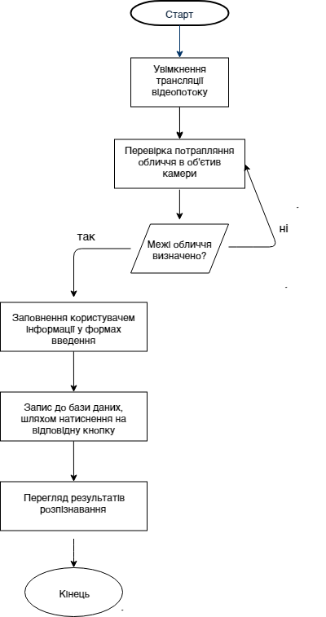
- ідентифікація осіб в режимі реального часу;
- розпізнавання групи осіб;
- можливість вибору камери;
- додавання та перегляд інформації про ідентифіковану особу;
- позначення кадру з обличчям;
- позначення кадру із рисами розпізнаного обличчя;
- відображення зображення зареєстрованої особи.
На рис.2.3.1 наведено блок-схему алгоритму роботи програми.

Рис.2.3.1. Блок-схема алгоритму роботи програми

2.3.2. Опис інтерфейсу користувача
Робота з програмою потребує базових знань та навичок роботи з комп’ютером та операційною системою Windows.
Розроблене програмне забезпечення – набір даних і методів, об’єднаних з графічним інтерфейсом користувача, а також базою даних SQL. Інтерфейс програми складається з графічного вікна, за допомогою якого реалізовано функціонал.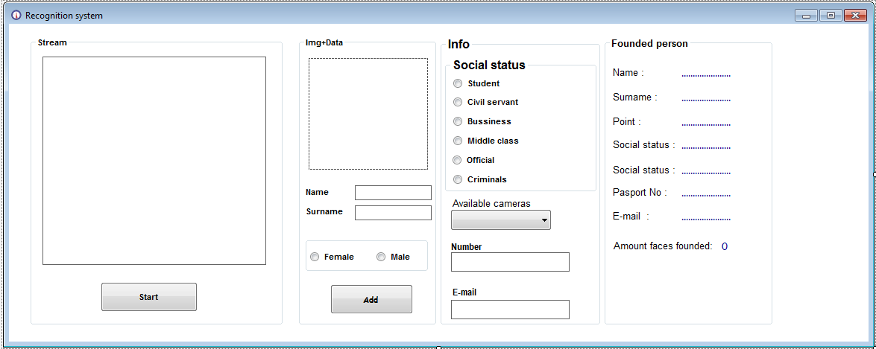
Рис. 2.3.2. Зображення вікна програми.
Для зручності використання було розроблено вікно програми, розділене на 4 основні частини:
- Модуль «Stream» - відображає відеопотік, трансляція якого починається
після натиснення користувачем кнопки «Start». В даній частині інтерфейсу буде позначено межі обличчя та його риси. Якщо особа ідентифікована, то, окрім, виділення індивідуальної геометрії будуть відображені основні дані.
2. Модуль «Img+Data» - відображає фотографію обличчя користувача та містить поля введення основних даних.
3. Модуль «Info» - містить поля введення додаткових даних про особу.
4. Модуль «Founded person» - відображає усю інформацію про особу, геометрія обличчя якої ідентифікована.

2.4. Технічна специфікація

2.4.1. Опис модулів
Робота розробленого програмного забезпечення реалізується наступними класами:
- Program – клас, що відповідає за запуск програми;
- MainForm – вихідний код вікна програми, що відображає відеопотік, зображення особи та інформацію про неї;
- Dbase – клас, що реалізовує запис та зчитування даних із SQL бази даних;
- Emgu – клас, що дозволяє транслювати відеопотік з камери у вікні програми та захоплювати окремі кадри;
- ConvNeuralNet – клас, що реалізовує навчання мережі та її подальшу класифікацію.

2.4.2. Опис і обґрунтування вхідних і вихідних даних
Вхідними даними є відеопотік із камери в режимі реального часу та інформація, що стосується осіб: прізвище, ім’я, стать, соціальний статус, e-mail. Користувач запускає функціонал програми, шляхом натиснення відповідних кнопок за допомогою периферійних пристроїв.
Вихідними даними є результати роботи програми - відеопотік із позначеними межами і рисами обличчя особи та інформації про неї.

3. КОНСТРУЮВАННЯ ПРОГРАМНОГО ЗАБЕЗПЕЧЕННЯ

3.1. Опис і обґрунтування обраних програмних засобів
Для реалізації програми використано мову програмування C# та середовище Microsoft Visual Studio 2017..
Microsoft Visual Studio – це інтегроване середовище розробки із широкими можливостями для створення програм для ОС Windows, Android, iOS, а також сучасних додатків для вебу і хмарних сервісів. VS містить спеціальне середовище розробки із графічним інтерфейсом характерним для Windows-програм, що дозволяє додавати нові функціональні елементи, змінювати їх розмір, розташування та спроектувати інтуїтивно зрозумілий інтерфейс. Виділяють наступні основні елементи:
- панель інструментів із командами для роботи у середовищі;
- оглядач рішень, що відображає проекти і файли, що стосуються проекту;
- панель елементів, що використовується для побудови рішень;
- панель властивостей для зміни об’єктів.
Дане середовище має ряд переваг:
- підтримує декілька мов програмування;
- забезпечує безпечне передавання даних;
- забезпечує легке перенесення на інші платформи, завдяки технології CLR;
- дозволяє реалізувати програми зі зручним інтерфейсом;
- володіє можливістю встановлення розширень;
- містить безліч бібліотек та стандартних компонентів, що не лише пришвидшують роботу програми, а й полегшують процес написання коду.

3.2. Опис програми

3.2.1. Функціональні можливості
У даному програмному продуктів реалізовані всі можливості відповідно до функціональних специфікацій:
- можливість ідентифікації осіб в режимі реального часу;
- можливість розпізнавання групи осіб;
- можливість додавання інформації про кожну особу;
- можливість вибору камери;
- можливість перегляду інформації про ідентифіковану особу;
- позначення кадру з обличчям;
- позначення кадру із рисами розпізнаного обличчя;
- відображення фотографії обличчя.

3.2.2. Опис логічної структури
Структуру даного програмного забезпечення зручно подати у вигляді наступної діаграми варіантів використання (рис.3.2.2):
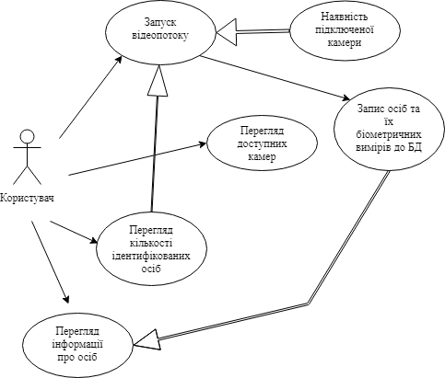

Рис. 3.2.2. Взаємодія користувача з програмою.

3.2.3. Опис взаємодії користувача з програмою
Розглянемо дії користувача при роботі з програмою. Користувач запускає програму. На екрані з’являється вікно програми (рис.3.2.3):
Рис. 3.2.2. Головне вікно програми.

В головному вікні, функціонал поділений на чотири частини:
- «Stream» - відображає відеопотік, трансляція якого починається після натиснення користувачем кнопки «Start». В даній частині інтерфейсу буде позначено межі обличчя та його риси. Якщо особа ідентифікована, то, окрім, виділення індивідуальної геометрії будуть відображені основні дані.
2. «Img+Data» - відображає фотографію обличчя користувача та містить поля введення основних даних.

3. «Info» - містить поля введення додаткових даних про особу.
4. «Founded person» - відображає усю інформацію про особу, геометрія обличчя якої ідентифікована.

При натисненні на кнопку «Start», програма розпочне свою роботу - транслюватиме відеопотік та розпізнаватиме обличчя (рис. 3.2.4).

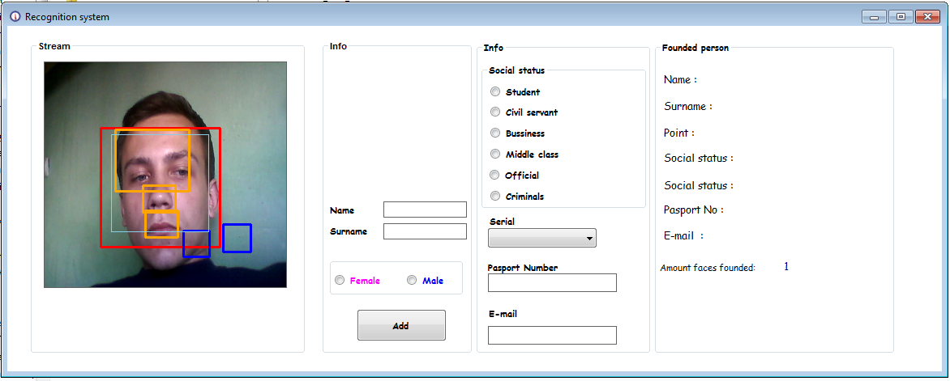
Рис. 3.2.4. Робочий режим програми.

Наступним кроком є реєстрація розпізнаної особи для її подальшої ідентифікації. Для цього необхідно заповнити всі поля введення на натиснути кнопку «Add» (рис 3.2.5.).

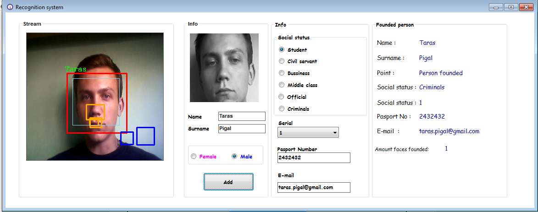
Рис. 3.2.5. Ідентифікація осіб та відображення інформації про них.
Для завершення роботи з програмою потрібно закрити її, всі зміни, що стосуються додавання нових осіб будуть збереженні.

3.2.4. Використані технічні засоби
Розробка програмного продукту здійснювалась на персональному комп’ютері наступної конфігурації:
- Процесор – Intel(R) Pentium(TM) P6200 CPU @ 2.13 GHz.
- ОЗП – 2 Гб.
- Відеоадаптер – Nvidia G310M (512 Мб).
- Жорсткий диск – Seagate ST1000LM ( 320 GB, SATA II).
- DVD-RW – LG DVD+-RW.
Даний комп’ютер працює під ОС Windows 7 Professional SP1.

4. ПРОГРАМА ТА МЕТОДИКА ВИПРОБУВАНЬ

4.1. Об’єкт випробувань
Об’єктом випробування є скомпільована програма в операційні системі Windows 7.

4.2. Використані технічні засоби
Тестування проводилось на пристроях з наступною конфігурацією:
Параметри | Пристрій №1 | Пристрій №2
Процесор | Intel Core i5-7200U | Intel Core i7-7700HQ
ОЗП | 4096 Мб | 8196 Мб
Версія ОС | Windows 7 | Windows 10
Пам'ять | 512 ГБ | 1 ТБ
Екран | 15,6’’ LED (1920x1080) | 15,6’’ LED (1920x1080)

4.3. Порядок та методика випробувань
Порядок проведення випробувань програмного забезпечення:
- Запуск програми здійснюється шляхом запуском відповідного .ехе файлу.
- Здійснення перевірки на коректність відображення графічного інтерфейсу.
- Увімкнення камери, шляхом натиснення кнопки «Start».
- Перевірка потрапляння обличчя в кадр.
- Додавання нової особи та інформації про неї, шляхом заповнення відповідних полів введення та натиснення кнопки «Add».
- Перевірка результатів обробки відеопотоку – виділення меж обличчя та виведення відповідної інформації.

4.4. Результати випробувань
Випробування програмного продукту проводилось на двох різних пристроях на базі ОС Windows. При проведенні випробувань серйозних недоліків не виявлено, увесь заявлений функціонал працює належним чином.

ВИСНОВКИ
У результаті виконання дипломної роботи було розроблено програму для біометричної ідентифікації осіб за геометрією обличчя в режимі реального часу.
Програма володіє зручним, інтуїтивно зрозумілим інтерфейсом.
Тестування програмного забезпечення показало його працездатність і відповідність технічним вимогам.
Розроблене програмне забезпечення має наступні можливості:
- можливість ідентифікації осіб в режимі реального часу;
- можливість розпізнавання групи осіб;
- можливість додавання інформації про кожну особу;
- можливість вибору камери;
- можливість перегляду інформації про ідентифіковану особу;
- позначення кадру з обличчям;
- позначення кадру із рисами розпізнаного обличчя;
- відображення фотографії обличчя.
Інтерфейс програми відповідає наступниим характеристикам:
- поєднує простоту та легкість;
- узгоджує робоче середовище;
- підтримує принцип «зворотного звязку»;
- реалізовує принцип групування;
- відображає відеопотік з камери та сфотографоване обличчя;
- надає можливість вводити інформацію про особу;
- позначає ідентифіковану особу/групу осіб та відображати відповідну інформацію.
Для розробки програмного засобу використано об’єктно-орієнтовану архітектуру, мову програмування С#, інтегроване середовище розробки Visual Studio 2017 із компонентами EmguCV, хмарним сервісом Windows Azure та базою даних SQL.

Дане програмне забезпечення вирішує відразу декілька проблем біометрії:
- можливість сканування відразу групи людей;
- не вимагає спеціальної техніки;
- легко поєднується із традиційним парольним захистом;
- використовується фізіологічна характеристика людини, яку досить важко змінити та, практично, не можливо адаптувати під еталонні вимірювання;
- легко інтегрувати в складні інформаційні системи.
Робота системи ідентифікації реалізується просто, єдиним кроком є увімкнення пристрою із камерою. Дані, отриманні в результаті сканування рис обличчя, порівнюються із тими, що були отримані раніше, в результаті чого комп’ютер проводить операції для «впізнання» людини. Біометрія виключає можливість передачі паролів, а також у декілька разів ускладнює процедуру несанкціонованого доступу в систему.
Легкий та зрозумілий інтерфейс, створений за принципом групування надає
можливість користуватися програмою особам із базовими навиками володіння комп’ютером.
У зв’язку з високим попитом на біометричні технологій ідентифікації, даний засіб можна впроваджувати, як на комерційних підприємствах, так і для громадських цілей, наприклад, для обліку роботи працівників або захисту систем від несанкціонованого доступу та модифікації інформації.
Під час підготовки дипломної роботи було здійснено доповідь на науковій конференції на тему «Розпізнавання об’єктів у реальному часі за допомогою Deep Learning і OpenCV».

ВИКОРИСТАНА ЛІТЕРАТУРА

- Інформаційні системи і технології в юридичній діяльності. [Електронний ресурс]. – Режим доступу: http://ubooks.com.ua/books/0001 66/inx18.php. – Біометричний захист інформації.
- Захист інформації з використанням біометричних систем [Електронний ресурс]. – Режим доступу: http://www.rusnauka.com/35_OINBG_2010/ Informatica/76206.doc.htm - Суть і значення інформаційних біометричних систем.
- Біометрична автентифікація. [Електронний ресурс]. – Режим доступу: http://ukrdoc.com.ua/text/5859/index-11.html. – Клавіатурний почерк.
- Біометричні системи безпеки [Електронний ресурс]. – Режим доступу: http://uadoc.zavantag.com/text/23710/index-1.html. – Клавіатурний почерк.
- Біометрія як універсальний спосіб ідентифікації людини [Електронний ресурс]. – Режим доступу: http://bablyukh.clan.su/publ/1-1-0-4
- DigitalPersona Fingerprint Identity Solutions for Identity Protection, Security and Compliance [Електронний ресурс]. – Режим доступу: http://www.digitalpersona.com.
- Identix – Protecting and Securing Personal Identities and Assets [Електронний ресурс]. – Режим доступу: http://www.l1id.com/pages/17
- BioAPI Consortium (Биометрический консорциум) [Електронний ресурс]. – Режим доступу: http://www.bioapi.org
- А. Мороз «Біометричні технології ідентифікації людини. Огляд систем», 2011. — № 1. — С. 39-45. — Бібліогр.: 12 назв. — укр.
- Christian Nagel, Jay Glynn, Morgan Skinner Professional C# 5.0 and .NET 4.5.1, 2014. - New York.

ДОДАТКИ

Додаток А

Код програми

using System;
using System.Collections.Generic;
using System.Linq;
using System.Windows.Forms;

namespace FaceRec
{
static class Program
{
[STAThread]
static void Main()
{
Application.EnableVisualStyles();
Application.SetCompatibleTextRenderingDefault(false);
Application.Run(new MainForm());
Application.Run(new Dbase());
Application.Run(new Emgu());
Application.Run(new ConvNeuralNet());
}
}
}

